附件：
“江苏政务服务”手机APP实名认证操作指南

- 推广及下载方法
①扫描下面二维码 、进入右下角“我的”下载APP

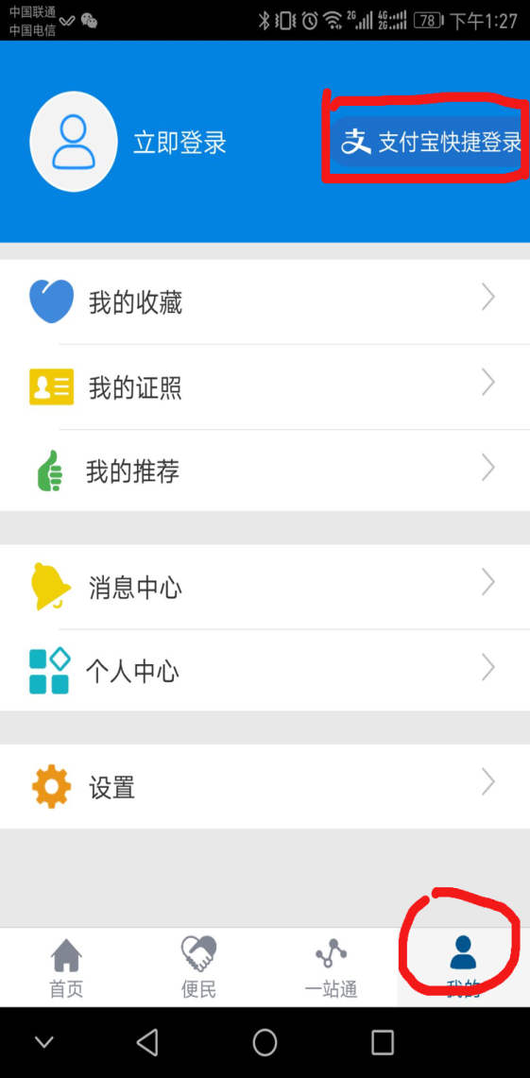

点击“支付宝快捷登录”，确定授权，即可完成实名认证。
、进入右下角“我的”，再点击“个人中心”，记好用户名
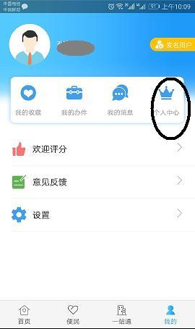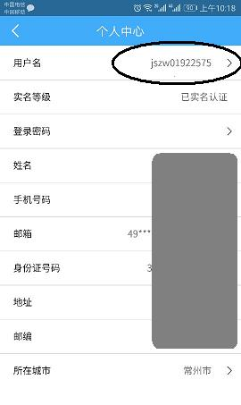
- 注意事项
1、APP下载与实名认证是两项工作，请下载后务必实名认证，否则推广无效；
2、用户名是唯一的，请各单位、各处室统计好推广人员姓名及用户名，作为推广成功依据。

